Topographie Polargebiete

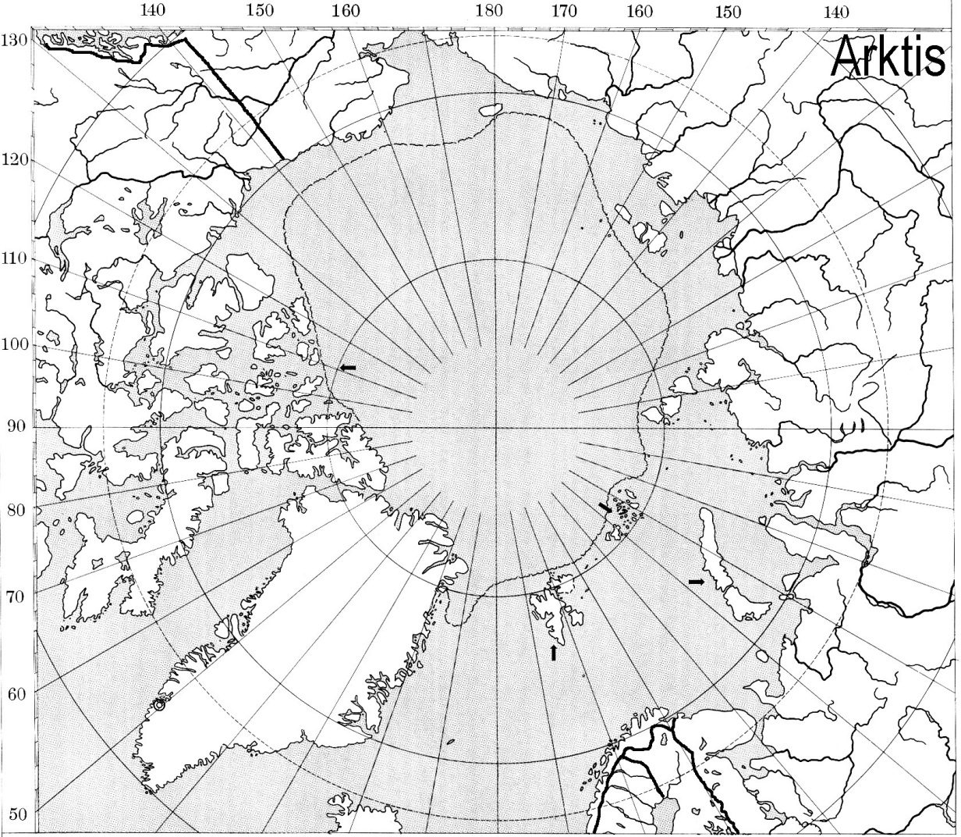 | KARTE ARKTIS  Nordpolarmeer  Gebiete:  Alaska  Baffin Insel  Grönland (dänisch)  Magnetischer Nordpol  Spitsbergen (norw.)  Franz-Josef-Land (russ.)  Novaja Semlja (russ.)  Taimyr-Halbinsel  KARTE ANTARKTIS  Ansprüche:  Norwegen  Australien  Frankreich  Neuseeland  Grossbritannien  Chile  Argentinien  Vinson-Massiv (5140m)  Magnetischer Südpol  Polarkreis  Grenze des ständig  gefrorenen Meeres  Schelfeis
